Муниципальное бюджетное общеобразовательное учреждение
«Бейская средняя общеобразовательная школа – интернат имени Н.П. Князева»

УТВЕРЖДАЮ
Директор МБОУ «Бейская СОШИ им. Н.П. Князева»

Контрольно-измерительные материалы
для проведения промежуточной аттестации
по английскому языку в 3 классе
(демонстрационный вариант)

Форма проведения: диагностическая работа

Спецификация КИМ.
1.Назначение КИМ
Оценка уровня освоения федерального государственного образовательного стандарта начального общего образования по английскому языку обучающимися 3 класса за учебный год. Проводится в форме диагностической работы.

2. Используемые источники при составлении КИМ
- Федеральный закон «Об образовании в Российской Федерации» № 273 от 26.12.2012г. ст. № 58 (в действующей редакции) содержание и структура диагностической работы определяются на основе Федерального государственного образовательного стандарта начального общего образования (приказ Минобрнауки России от 06.10.2009 № 373 (в действующей редакции) с учётом основной образовательной программы основного общего образования МБОУ «Бейская СОШИ им. Н. П. Князева»;
- Английский язык: 3 класс: учебник для общеобразовательных учреждений: в 2 ч. / М.В.Вербицкая, Б.Эббс, Э.Уоррел, Э.Уорд; под ред. М.В.Вербицкой. – М.: Вентана-Граф: Pearson Education Limited, 2020. – (Forward).
- Характеристика работы
Диагностическая работа состоит из 5 заданий.
- Характеристика заданий
Задание №1 содержит задание по аудированию. С помощью него проверяются умения слушать текст и выделять правдивую и ложную информацию.
Задание №2 содержит 5 предложений. Нужно закончить предложения, вставив в них нужные слова.
Задание №3 содержит лексико-грамматический тест. Нужно распределить слова из рамочки по колонкам таблицы по темам.
Задание №4 содержит 5 предложений, в которых нужно вставить пропущенные формы глаголов to be и to do в простом настоящем времени.
Задание №5 содержит текст. Нужно прочесть текст, перевести его и поставить к данным предложениям номер соответствующей картинки.
5. Рекомендации по проведению.
Работа проводится вторым или третьим уроком. Этапы проведения работы: инструктаж обучающихся - 2 мин; выполнение заданий - 38 мин. Общее время выполнения диагностической работы - 40 минут.

6. Вариант КИМ.

1. Послушайте текст и напишите букву Т в конце предложения, если предложение правдивое и букву F, если предложение ложное.
- Tom and Fred are brothers. ( )
- They have breakfast at half past nine. ( )
- Boys usually have got five or six lessons. ( )
- They do their homework at half past four. ( )
- Boys always go to bed at ten o’clock. ( )
2. Закончи предложения, используя данные слова:
Opera House, Father Frost, Canberra, taiga, Sochi.
1.The capital of Australia is ________________.
2. You can see ______________ in Sydney.
3.____________ is the capital of 2014 Winter Olympics.
4.The great forest is called ____________.
5._______________ lives in Veliky Ustyug.

3. Распредели слова из рамочки по колонкам.
Monday, rainy, Tuesday, letterbox, snowy, Saturday, postman, sunny, Sunday, cold, envelope
Days of the week | Post office | Weather
4. Вставь в пропуски do, does, am, is, are.
1. What film ………. you like? 2. Anna and Nadya ............ friends. 3. I .......... Russian. 4. What time……… Kate get up? 5. The school ............... big.
5. Прочти текст, переведи его и поставь к данным предложениям номер соответствующей картинки.
The children arrive at the Adventure Holiday Camp.
On Monday afternoon they ride horses_____.
On Tuesday they climb mountains_____.
On Wednesday they go canoeing ____.
They go hiking in the woods, but they find a tree and decided to build a tree house on Thursday____.
On Friday children play tennis____.
On Saturday evening they have a goodbye party_____.

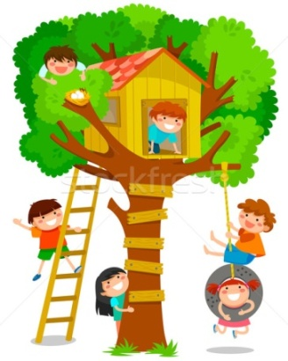 1  2 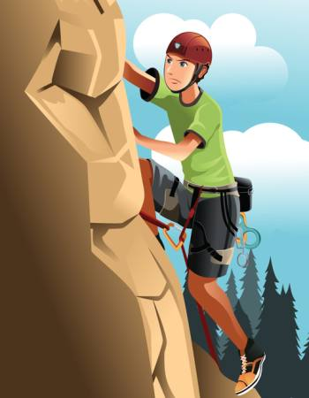 3  4  5  6

Текст для аудирования

Tom and Fred are brothers. They are ten. They go to school every day. Tom gets up at seven o’clock and Fred gets up at a quarter past seven. They have breakfast at half past seven. Then they go to school together. The lessons start at eight o’clock. Boys usually have got four or five lessons. At one o’clock they come home and have lunch. After lunch Tom watches TV and Fred plays on the computer. They do their homework at half past four. They have supper at seven o’clock. Boys always go to bed at ten o’clock.

7. Таблица правильных ответов
1 задание | 2 задание | 3 задание | 4 задание | 5 задание
1. Т  2. F  3. F  4. T  5. T | 1.Canberra  2. Opera House  3. Sochi.  4. taiga  5. Father Frost | Days of the week:  Monday, Tuesday, Saturday.  Post office: letterbox, postman, 8.envelope.  Weather:  rainy, cold, sunny | 1. do  2. are  3. am  4. does  5. is | 6, 3, 4, 1, 5, 2

Инструкция по проверке и оцениванию выполнения обучающимися заданий диагностической работы.
задание 1
За верное выполнение каждого из заданий 1-5 выставляется 1 балл.
задание 2
За каждое правильно выбранное слово или словосочетание выставляется 1 балл.
задание 3
За каждое правильно выбранное слово выставляется 0,5 балла
задание 4
За каждое правильно выбранное слово выставляется 1 балл
задание 5
За каждую правильно подобранную картинку выставляется 1 балл

8. Критерии оценивания.
Оценивать выполненные задания диагностической работы рекомендуется в соответствии с таблицей
Таблица количества баллов за выполнение задания
Максимальное количество баллов за 1 задание |  |  |  |  | Общее кол-во баллов
Задание 1 | Задание 2 | Задание 3 | Задание 4 | Задание 5 | Общее кол-во баллов
задания 1-5 | задания 1-5 | задания 1-9 | задания 1-5 | задания 1-6 | 30
5 баллов | 5 баллов | 9 баллов | 5 баллов | 6 баллов | 30

На основе баллов, выставленных за выполнение всех заданий работы, подсчитывается общее количество баллов, которые переводятся в отметку по пятибалльной шкале

Уровни | Баллы | Отметка
Высокий | 25-30 баллов | «5»
Выше среднего | 19-24 балла | «4»
Средний | 13-18 баллов | «3»
Ниже среднего | 1-12 баллов | «2»

